Социально-психологические особенности стресса у подростков
В повседневной жизни мы нередко используем термин «стресс», но каждый человек понимает его по-своему.
Первым термин стресс ввел канадский ученый Ганс Селье. Он говорил, что «стресс есть неспецифический ответ организма на любое предъявленное ему требование». По его мнению, стресс это все то, что нарушает нормальное взаимоотношение организма человека со средой. [1]
Стресс можно назвать сложной системой взаимодействия между человеком и его окружением. Оно воздействует на человека. Если это воздействие определяется человеком как что-то новое, то это вызывает перенапряжение.
Подросток сталкивается с множеством проблем, отрицательное воздействие которых приводит к возникновению стрессового состояния. Также появлению стресса способствуют проблемы дома (семейные конфликты, родительская жестокость и т. д.). Все это сказывается на успеваемости ученика, его отношении со сверстника и педагогами, следовательно, возникают все новые и новые стрессовые ситуации.
Подростковый возраст — один из самых тяжелых периодов в жизни человека. Подросток очень впечатлителен и любой конфликт может обернуться душевной травмой. Поэтому подростковые стрессы встречаются очень часто.
Стрессы у подростков могут возникать в следствии как серьезных неприятностей, так и незначительной обиды. Самые сильные стрессы возникают в результате крайне опасной ситуации (насилие). Несомненно, такие тяжелые стрессовые ситуации возникают у любого человека, но больше всего они ранят психику именно подростка. В этот возрастной период психика ребенка полностью меняется, и ребенок становится на пути во взрослую жизнь. Если в этот сложный, переходный период психика ребенка подвержена стрессу, то он вряд ли может стать гармоничной и доброжелательной личностью. Вследствие постоянных стрессов может развиться комплекс неполноценности, различные фобии или замкнутость.
Другими серьезными причинами появления стресса у подростков могут стать смерть близкого человека или развод родителей. Ребенок в данный возрастной период близко к сердцу воспринимает все семейные конфликты.
Другой причиной появления стресса у подростка могут являться неуспеваемости в школе. Также давят на психику слишком высокие требования учителей. Плюс ко всему этому причиной являются перегрузки в спортивной, творческой деятельности. Смена школы так же может повлечь за собой тяжелые последствия. [2]
Стресс в подростковом возрасте может стать причиной ухудшения физического и психического здоровья. Подростки, столкнувшиеся со стрессом, имеют очень низкий иммунитет и чаще болеют. Стресс может перерасти в депрессию. В переходном возрасте депрессия может вести за собой суицид.
Одним из признаков появления стресса у подростков может быть отдаление от сверстников. Ребенок становится замкнутым. Он не уверен в собственных силах, заниженная самооценка.
С точки зрения психологии причиной плохого настроения или чувства неуверенности может стать стресс. Его длительное воздействие может закончиться нервным срывом. Следствием эмоциональных проблем подростков могут стать психические заболевания, алкоголизм, злоупотребление наркотиками, самоубийство, убийство, вандализм и многие другие формы девиантного поведения. Стрессы несут не малую ответственность за все это.
В подростковом возрасте часто могут возникнуть стрессовые ситуации, связанные с неправильным поведением матери: авторитарность, упрямство, чрезмерные требования к ребенку, неуверенность в себе.
Также могут быть негативные воздействия и со стороны отца: недостаток внимания, агрессия. К стрессовым ситуациям детства можно отнести также конфликтность в семье.
Эти и многие другие описанные стрессогенные ситуации могут проходить в детстве, а оказать влияние на человека в более старшем возрасте (например, в подростковом). Это так же снижает устойчивость к стрессам.
Взрослея, такие подростки могут конфликтовать с теми, кто не учитывает их интересы или не потакает им в их прихотях. С другой стороны может возникнуть чувство неуверенности.
Если семья не может проконтролировать поведение подростка, то есть риск, что он попадет в асоциальную группу.
Для подростка в современном обществе самыми важными стрессогенными ситуациями являются эмоциональные. Постоянно накапливаются различного вида напряжения и подросток, длительно занимаясь умственным трудом, может дезорганизовать свою деятельность.
Проводимое исследование по выявлению стресса у подростков проводилось в МБОУ СОШ № 40 города Владимира. Испытуемые — 6 «А» класс. В эксперименте принимали участие 27 учеников класса возрастом 11–12 лет (младший подростковый возраст).
В данном исследовании нами применялась методика «инвентаризация симптомов стресса» Т. Иванченко, которая позволяет осуществить самооценку частоты проявлений стрессовых ситуаций и степень подверженности негативным последствиям стресса.
В данном опроснике двадцать вопросов, на которые нужно дать по одному соответствующему ответу: «иногда» — 1 балл, «редко» — 2 балла, «часто» — 3 балла и «всегда» — 4 балла.
По результатам проведения опросника Т. Иванченко «инвентаризация симптомов стресса» можно сделать вывод о том, что в данном коллективе 43 % справляются с появляющимися проблемами, не страдают излишней скромностью, мало подвержены стрессу. Для 40 % характерна активная деятельность и перенапряжение. Они достаточно сильно подвержены стрессовым ситуациям. 17 % — довольно зависимы от чужих мнений и оценок и это постоянно держит их в состоянии стресса. (рис. 1)
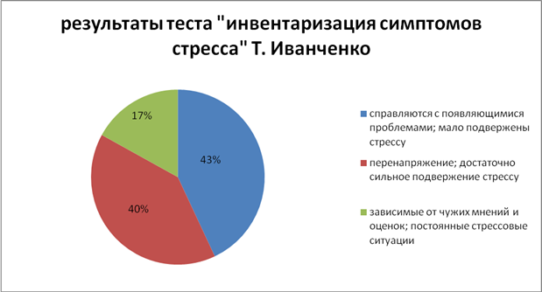
Рис. 1.

Также была проведена методика, разработанная Ю. В. Щербатых, «тест на учебный стресс». Данный тест позволяет определить основные причины учебного стресса; выявить, в чем проявляется стресс; определить основные приемы снятия стресса учениками. Данная методика состоит из 7 вопросов. На 1, 3, 5 и 6 вопросы ответ предполагается оценкой по десяти бальной шкале (от минимума до максимума, соответственно). 2 и 7 вопросы требуют выбор одного из предложенных вариантов ответа. На вопрос 7 нужно дать ответ самостоятельно.
С помощью методики «тест на учебный стресс» Ю. В. Щербатых можно сделать вывод о том, что причиной возникновения стресса является большая учебная нагрузка, скучные учебники. Меньше всего у подростков из данного класса возникаю проблемы с конфликтностью в группе, стеснительностью, проблемами в личной жизни. У большинства учеников уровень стресса за последние три месяца незначительно, но вырос. Учебный стресс у них проявляется в постоянной нехватке времени (в основном из-за прогулок с друзьями) и плохом настроении. На вопрос «какие приемы снятия стресса вы используете?» ученики отвечали: алкоголь — 2 %, сигареты — 3 %, телевизор и интернет — 41 %, вкусная еда — 4 %, сон — 20 %, общение с друзьями — 15 %, физкультура — 7 %, хобби — 8 %. (рис. 2)
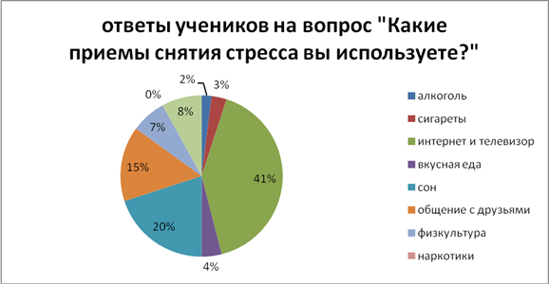
Рис. 2.
Кроме того, нами была проведена методика «Диагностика состояния стресса» К. Шрайнера. Она позволяет определить уровень стрессового состояния. Также с ее помощью можно определить сформированность средств самоконтроля в состоянии стресса. Данная методика состоит из девяти вопросов, на которые можно дат либо положительный ответ, либо отрицательный.
С помощью методики К. Шрайнера «Диагностика состояния стресса» можно сделать вывод о том, что в данном классе 23 % детей умеют сдерживать свои эмоции и в стрессовой ситуации ведут себя сдержанно. 66 % — умеют сохранять самообладание в состоянии стресса, но бывают такие ситуации, когда они раздражаются из-за мелочи и потом об этом жалеют. 11 % — переутомлены, часто теряют самоконтроль в стрессовой ситуации и иногда не владеют собой. (рис. 3)
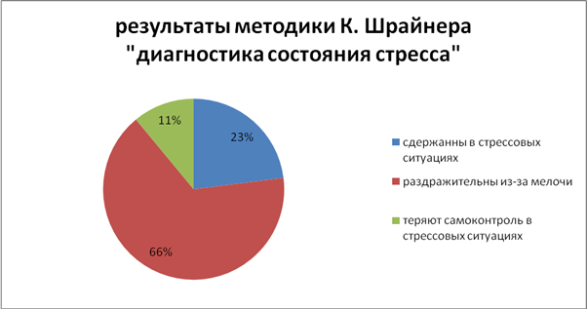
Рис. 3.

Четвертой, применяемая нами методика — профессора психологии Ф. Т. Готвальда «какова Ваша устойчивость к стрессу?». С одной стороны, он оценивает устойчивость организма человека к стрессу, а с другой, показывает, как стресс проявляется на физическом уровне.
По результатам методики Ф. Т. Готвальда «Какова Ваша устойчивость к стрессу?» можно судить о том, что в 6 «А» классе из 27 учеников, принявших участие в данном исследовании, 9 % имеют минимальные результаты. Это означает, что у них отрицательно здоровая стрессовая устойчивость. Если они прибегнуть к мерам по преодолению стресса, то это будет исключительно для профилактики. У 53 %, получивших среднее количество баллов, могут проявляться реакции умственных и психических нарушений. Им необходимо пользоваться упражнениями по преодолению стресса. 38 %, получивших самые высокие результаты, очень сложно освоиться в круге чрезмерных перенапряжений и нагрузок. (рис. 4)
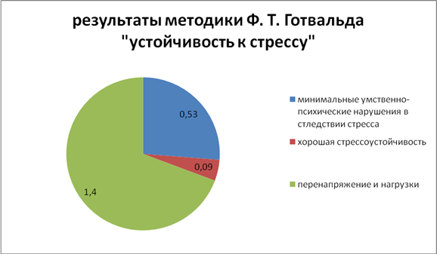
Рис. 4.

В проводимом нами эмпирическом исследовании целью было исследовать стрессовое состояние подростков в учебное время. Нам удалось выяснить, что больше половины учеников в исследуемом классе подвержены стрессу, испытывают постоянные перегрузки, раздражаются по мелочам, раздражительны в состоянии стресса и часто не могут стравиться с этим состоянием. По результатам проведенных методик можно сказать, что причиной возникновения стресса у большинства подростков является большая учебная нагрузка. У большинства учеников уровень стресса за последние три месяца незначительно, но вырос. Учебный стресс у них проявляется в постоянной нехватке времени.
Литература:

1. Щербатых, Ю. В. Психология стресса/ Ю. В. Щербатых. — М.:Эксмо, 2006. — 304 с. — ISBN 5–699–11176-Х
2. Шукшин, Н. А. Домашний доктор психология счастья/ Н. А. Шукшин. — Челябинск.: Аркаим, 2004. — 304 с. ISBN 5–8029–0364–3
3. Водопьянова, Н. Е. психодиагностика стресса/ Н. В. Водопьянова — СПб.: Практикум по психологии, 2009. — 568 с. ISBN 978–5-388–00542–7
4. Готвальд, Ф. Т., Ховальд, В Аюрведа в бизнесе; система оздоровления личности, рабочего места, предприятия (перевод с немецкого)/ Ф. Т. Готвальд, В. Ховальд — М.: Фаир-Пресс, 2000. — 384 с. ISBN 5–8131–0158–3/3–478–81126–0
А. Н. Коршунова, Т. К. Мухина
Источник: http://www.moluch.ru/archive/77/13185/

